Madame, Monsieur,
Chers parents,

Dans le cadre de la semaine des Apel « S’engager pour l’homme et la planète » qui démarre le 15 mars, l’Apel « établissement » est heureuse de vous proposer l’«Apel green quiz », un questionnaire qui interroge nos habitudes dans quatre domaines (énergie, mobilité, déchets, alimentation/soins) avec pour chacune des 27 questions des données chiffrées et des propositions d’actions pour s’engager davantage dans la transition écologique.

Ce quiz, créé par l’Apel Académique d’Alsace en collaboration avec la société Un demain Vert, est décliné en trois versions :
- élèves école élémentaire
- élèves collège
- parents et personnel de l'école

Vous accèderez à la page du quiz en cliquant sur l’adresse www.quizapelalsace.fr
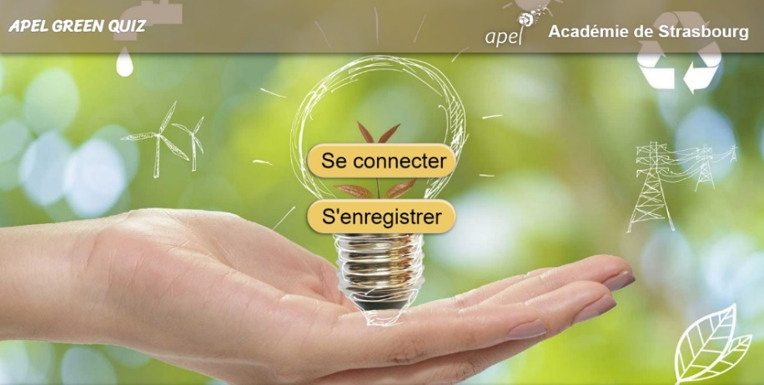

Une fois arrivé sur la page d'accueil, vous pourrez vous enregistrer : cliquez sur "s’enregistrer".
Ensuite revenez à la page d’accueil, cliquez sur "se connecter" et renseignez votre identifiant et le mot de passe. Puis choisissez une des trois versions du questionnaire.

A la fin de l'enquête vous obtiendrez un résultat.

En haut à droite vous avez un menu, pour vous déconnecter, consulter votre profil (mail, historique, etc.), consulter vos scores ou pour retourner au menu du choix d'un questionnaire.

